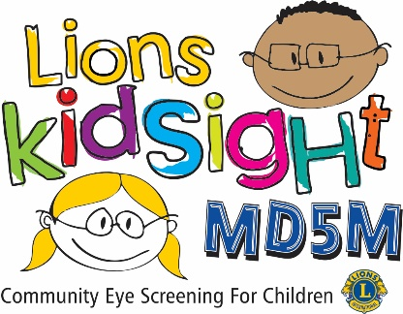
MD5M Lions KidSight
视力筛查结果
尊敬的家长：
您的孩子_______________________________________<<< --- Enter Club Name --- >>>在训练有素的国际狮子会 (Lions Club) 志愿者的帮助下接受了潜在视力问题筛查。
此次筛查尚未发现严重的视力问题，但应该认识到，此次筛查不能代替专业眼科检查，这一点很重要。
国际狮子会及其他组织（如美国儿科学会）建议将视力筛查和专业眼科检查纳入儿童定期体检中。
如已勾选“无法筛查”，即表示仪器无法获取有效结果。 如果您怀疑自己的孩子存在视力问题，我们建议你们前往眼科保健服务提供者处接受专业检查。
如果您对此次筛查存有疑问，请随时联系<<< --- Click to enter Name & Contact info for your District Chair --- >>>
谨上，
<<< --- Click here to enter your name --- >>>
☐ 无法筛查。

无需转诊

